2006南通高考第三轮物理模拟冲刺卷二
第I卷（选择题，共40分）
一、本题共10小题，每小题4分，共40分。在每小题给出的四个选项中，有的小题只有一个选项正确，有的小题有多个选项正确，全部选对的得4分，选不全的得2分，有选错或不答的得0分。
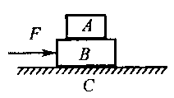
1、如图1所示，C是水平地面，A、B是两个长方形物块，F是作用在物块B上沿水平方向的力，物体A和B以相同的加速度作匀加速直线运动，由此可知，A、B间的动摩擦因数µ₁和B、C间的动摩擦因数µ₂，有可能是
图1
A、µ₁=0，µ₂=0 B、µ₁=0 µ₂≠0
C、µ₁≠0 µ₂=0 D、µ₁≠0 µ₂≠0
2、某消防队员从一平台下跳下，下落2m后双脚着地，接着他用双腿弯曲的办法缓冲，使自身重心又下降了0.5m。在着地过程中地面对他双脚的平均作用力估计为
A、自身所受重力的2倍 B、自身所受重力的5倍
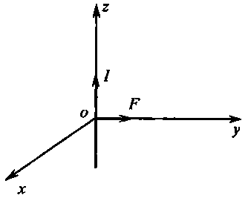
C、自身所受重力的8倍 D、自身所受重力的10倍
图2
3、如图2所示的直角坐标系中，沿z轴有一段通电直导线，其中电流I方向为z轴正方向，受匀强磁场B的作用，安培力F沿y轴正方向，那么磁场B的方向
A、一定沿x轴正方向 B、一定平行于xoz平面
C、可能沿x轴正方向 D、B的方向与x轴正向的夹角一定小于90⁰。
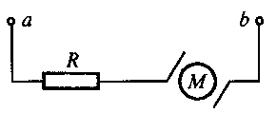
4、定值电阻R和电动机M串联接到电路中，如图3所示，已知电阻R跟电动机M线圈的电阻相等，电路接通后，电动机正常工作，设电阻R和电动机M两端的电压分别为U₁和U₂，经过时间t，电流通过电阻R做功W₁，产生的电热Q₁；电流通过电动机M做功W₂，产生的电热Q₂，则有
图3
A、U₁<U₂ B、W₁=W₂
C、W₁<W₂ D、Q₁=Q₂
5、重元素的放射性衰变共有四个系列，分别是U238系列（从${}_{\text{92}}^{\text{238}}{}U$开始到稳定的${}_{\text{82}}^{\text{208}}{}\text{Pb}$为止）、Th232系列、U235系列及Np237系列（从${}_{\text{93}}^{\text{237}}{}\text{Np}$开始到稳定的${}_{\text{83}}^{\text{209}}{}\text{Bi}$为止），其中，前三个系列都在自然界找到，而第四个系列一直没有在自然界发现，是后来在实验室制造出${}_{\text{93}}^{\text{237}}{}\text{Np}$后才发现的，下面的说法中正确的是
A、Np237系列中的所有放射性同位素的质量数都等于4n+1（n等于正整数）
B、从${}_{\text{93}}^{\text{237}}{}\text{Np}$开始到${}_{\text{83}}^{\text{209}}{}\text{Bi}$，共发生7次α衰变和4次β衰变
C、Np237系列中的所有放射性同位素的半衰期相对于地球年龄都比较短
D、Np237系列中的所有放射性同位素在地球上从来就没有出现过
6、在x轴上有a、b两点，距离为x₀，一列简谐横波沿x轴传播，某时刻a点和b点都恰好经过平衡位置，并且在它们之间有一个波峰。经过时间t，a点第一次到达正的最大位移处，下面的判断中正确的是
A、如果经过时间t，b点也到达正的最大位移处，则这列波的波速可能是x₀/t
B、如果经过时间t，b点也到达正的最大位移处，则这列波的波速可能是x₀/4t
C、如果经过时间t，b 点到达负的最大位移处，则这列波的波速一定是x₀/2t
D、如果这列波的波速是x₀/6t，经过时间t，b点一定到达负的最大位移处
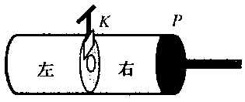
7、如图4所示，一个圆柱形气缸，中间有一隔板，板壁上有一孔，并有一闸门K，右侧有一不漏气的活塞P，开始时闸门K关闭，气缸左侧充有一些空气，活塞P位于气缸右侧，隔板与活塞P间为真空，气缸和隔板都是导热的，第一步：打开闸门K，空气将充满气缸的左右两侧；第二步：向左缓慢推动活塞P，直至紧挨隔板，关闭闸门K，然后再把活塞P拉至气缸右侧的初始位置。下面的说法中正确的是
图4
A、经过这样两步操作，气缸、活塞及缸内气体组成的系统又恢复到开始的状态，并且没有引起其他变化。
B、第一步操作后，气体充满左右两侧的过程中，气体要从外部吸收热量
C、第二步操作过程中，气体要向外部散热
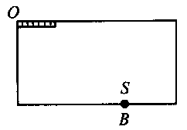
D、这整个过程中，有机械能向内能转化
图5
8、如图5所示，在房间内靠近墙角的天花板上有一面平面镜，在房间地板上的B点放一点光源S，通过平面镜的反射在竖直墙壁上出现一个光斑。若要使墙壁上光斑的面积增大一些，下面的方法中可行的是
A、保持光源的位置不变，将平面镜绕过平面镜O点且垂直纸面的轴，沿顺时针方向转动一个小角度
B、将光源沿地面向左移动一小段距离
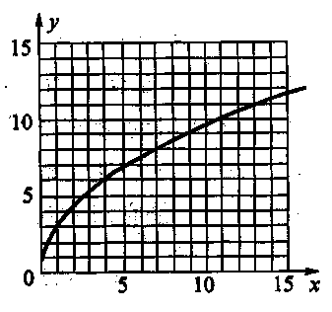
C、将光源竖直向上移动一小段距离
图6
D、在B点的位置放一盆清水，将光源放在水底（忽略盆底的厚度）
9、所示6所示是一个物体的运动轨迹，下面关于该物体的说法中正确的是：
A、物体受到的合外力沿+x方向，大小恒定
B、在任何相等的时间内合外力做的功都相等
C、任何两段相邻的相等时间间隔内的速度的增量都相等
D、任何两段相邻的相等时间间隔内的动能的增量都相等
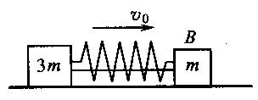
10、如图7所示，质量分别为3m和m的两个物体A和B，用一根细绳相连，中间夹着一个被压缩的轻弹簧，在水平光滑地面上以速度v₀向右匀速运动，且此时系统的动能是系统弹性势能的3倍，某时刻剪断细绳，在弹簧恢复原长的过程中，下列叙述正确的是
图7
A、物体A一直做减速运动，物体B一直做加速运动
B、物体A可能先做减速运动，再做反向加速运动
C、弹簧弹力分别对物体A和B做的功的数值相同
D、弹簧弹力分别对物体A和B的冲量的数值相同
第II卷（非选择题，共110分）
二、本题共2小题，共20分，把答案填在题中的横线上或按题目要求作答
11、某同学想在家里做用单摆测定重力加速度的实验，但没有合适的摆球，他找到了一块大小为3cm左右，外形不规则的大理石块代替小球。他设计的实验步骤是：
A.将石块用细尼龙线系好，结点为M，将尼龙线的上端固定于O点
B.用刻度尺测量OM间尼龙线的长度L作为摆长
C.将石块拉开一个大约α=30°的角度,然后由静止释放
D.从摆球摆到最高点时开始计时，测出30次全振动的总时间t,，由T=t/30得出周期
E.改变OM间尼龙线的长度再做几次实验，记下相应的L和T
F.求出多次实验中测得的的平均值作为计算时使用的数据,带入公式$g={\left(\frac{2π}{T}\right)}^{2}L$求出重力加速度g
⑴你认为该同学以上实验步骤中有重大错误的是_______________。为什么?
⑵该同学用OM的长作为摆长，这样做引起的系统误差将使重力加速度的测量值比真实值偏大还是偏小?________。你认为用什么方法可以解决摆长无法准确测量的困难?
⑴B（摆长应从悬点到重心）、C（摆角太大，不能看作简谐运动）、F应先分别求和各组L和T值对应的g，再取所求得的各个g的平均值。⑵小。设两次实验中摆线长分别为L₁、L₂，石块重心M点高x由$T_{1}=2π\sqrt{\frac{L_{1}+x}{g}}$和$T_{2}=2π\sqrt{\frac{L_{2}+x}{g}}$可解得$g=\frac{4π^{2}\left(L_{1}−L_{2}\right)}{T_{1}^{2}−T_{2}^{2}}$
12、为了测定和描绘“220V 40W”白炽电灯灯丝的伏安特性曲线，可以利用调压变压器供电。调压变压器是一种自耦变压器，它只有一组线圈L，绕在闭合的环形铁芯上，输入端接在220V交流电源的火线与零线间，输出端有一个滑动触头P，移动它的位置，就可以使输出电压在0-250V之间连续变化，图9所示左边画出的是调压变压器的电路图符号，实验室内备有交流电压表、交流电流表、滑动变阻器、开关、导线等实验器材。
（1）在图中完成实验电路图
（2）说明按你的实验电路图进行测量，如果电表内阻的影响不能忽略，在电压较高段与电压较低段相比较，哪段的误差更大？为什么？
（3）如果根据测量结果作出的伏安特性曲线如图所示，试根据图线确定，把两个完全相同的“220V 40W”白炽电灯串联在220V交流电源的火线与零线间，这两只电灯消耗的总电功率是多大？
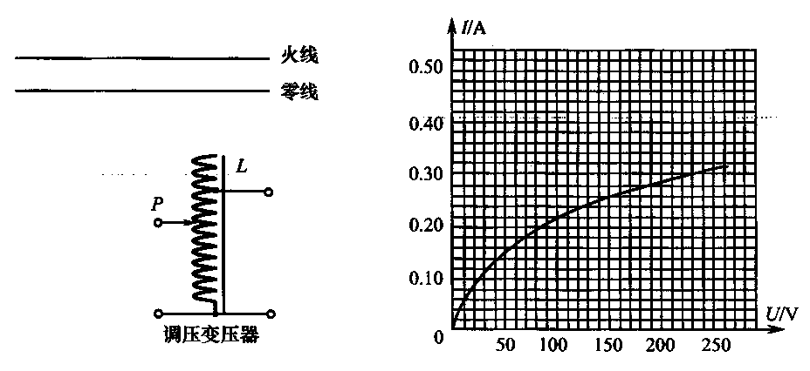
图9

三、本题共6小题，共90分，解答应写出必要的文字说明、方程式和重要的演算步骤，只写出最后答案的不能得分，有数值计算的题，答案中必须明确写出数值和单位。
13、一个钚的同位素${}_{\text{94}}^{\text{239}}{}\text{Pu}$的原子核静止在匀强磁场中，某时刻该原子核垂直于磁场方向放射出一个α粒子，变成铀的同位素，同时辐射能量为E=0.09MeV的光子。钚原子核的质量M₀=238.999655u，α粒子的质量m=4.001509u，反冲核的质量M=234.993470u。取1u=931MeV。
（1）写出衰变的核反应方程。
（2）α粒子和铀核的动能各是多少eV？
（3）画出α粒子和铀核在匀强磁场中运动径迹的示意图。
14、早在上个世纪，科学家们就想在航天器上安装面积很大的“风帆”，利用太阳系中的“太阳风”的作用来改变航天器的运行轨道，使航天器能够自由地遨游于太阳系中。实际上，所谓“太阳风”对“风帆”的作用，就是太阳辐射出的大量光子不断撞击被照射物体的表面，对被照射物体的表面产生的持续的压力，这种压力称为光压。根据量子理论，每个光子的动量p=h/λ（式中的h为普朗克常量，λ为光子的波长），不论光子被物体吸收还是被物体表面反射，光子的动量都发生了改变，从而产生光压。若已知太阳光的平均波长为λ，太阳光垂直照射在长为L，宽为l的矩形风帆上，假设全部光子被反射，单位时间内垂直于太阳光传播方向的单位面积上通过的光子个数为n，真空中光速为c，求该风帆上所受的光压。

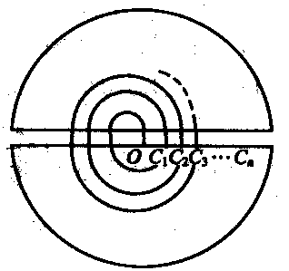
15、如图10所示是一个回旋加速器的示意图，其中两个半圆形金属盒内有方向垂直于纸面，磁感强度为B的匀强磁场，两金属盒分别接到交变电源的两极上，在两盒间的狭缝处形成交变的电场。质量为m、电量为q的带电粒子从下面盒的中心O点进入，进入时的初速可以忽略，经两盒间狭缝处的电场加速后进入上面盒内，在磁场中做圆周运动，当它回到狭缝处时，电场恰好反向，再次对粒子加速，进入下面磁场中，从C₁处再进入电场中加速，以后则重复前面的过程，并且每次电场对粒子做的功都是W。图中C₂、C₃……是后面各次从下面磁场中射出时的位置。
图10
（1）求OC₁的距离。
（2）n为多大时，C_{n}C_{n+1}小于或等于OC₁的一半？

16、把打桩机的重锤从离桩顶端2.0m高处自由下落，打到桩上，锤与桩的作用时间极短，作用后锤不弹起而与桩一起运动，桩被打入土中20cm深停止，如果桩受到地面的阻力大小跟它进入土中的深度成正比，并且桩受到土的阻力比桩和锤的重力要大得多，那么再把重锤升到原高度自由落下，这次打击能把桩再打入土中多深？

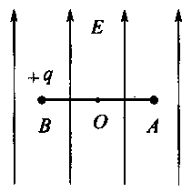
17、如图11所示，一绝缘细棒长为2r，质量不计，两端各装有一个小球A和B，质量m_{A}=2m_{B}。细棒可绕过其中点O的固定转轴在竖直平面内无摩擦地转动。设A球不带电，而使B球带+q电量，整个装置放在竖直向上、强度为E的匀强电场中，不计空气阻力。
图11
（1）若把细棒由水平位置从静止释放，求其转到竖直位置时A球的速度。
（2）若把细棒由水平位置给球以切线速度v₀即可使棒能不断地绕O轴转动，求v₀的取值范围及方向。

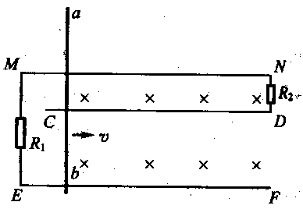
18、如图12所示，3条平行导轨MN、CD、EF在同一平面内，MN与CD相距为d₁=8.3cm，CD与EF相距为d₂=20.0cm，导轨及导体杆的电阻忽略不计，M、E间连接电阻R₁=10Ω，N、D间连接电阻R₂=20Ω。导体杆ab横跨在3条导轨上，与3条导轨垂直并且都接触良好，杆的a端到与EF接触的b点间的距离l=40.0cm。空间充满匀强磁场，磁感应强度大小为B=0.5T，方向如图所示
图12
（1）若导体杆在匀强磁场中匀速向右运动，速度大小为v=4.0m/s，求通过电阻R₁、R₂的电流大小。
（2）若导体杆以b为轴，在导轨所在的平面内沿顺时针方向转动90°角（导轨MN和CD都足够长），求这过程中电流方向向下的通过电阻R₁、R₂的电荷量的大小。

参考答案与解题提示
南通高考第三轮物理模拟冲刺卷二
一、选择题
1、CD 2、B 3、BCD 4、ACD 5、ABC 6、BD 7、CD 8、B 9、AC 10、AD
二、非选择题
11、（1）s₂ - s₁ = s₃ - s₂ = s₄ - s₃ (2) v_{c} = (s₄ - s₂) f / 10 (3) a = (s₄-s₃) f / 25
12、（1）如图所示，开关应安在火线一边，否则应适当扣分。火线与公共端相连的可不扣分。电流表外接与内接都可以。
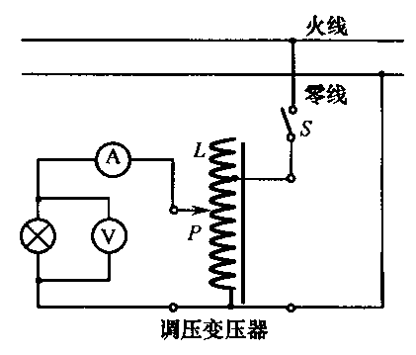
（2）如果采用电流表外接的，电压较高段误差更大，因为电压越高，灯丝电阻越大，由于电压表分流而造成的误差越大；如果采用电流表内接的，电压较低段误差更大，因为电压越小，灯丝电阻越小，由于电流表分压造成的误差越大。
（3）47W±1W（两个相同灯泡串联，电流大小相等，每个灯两端电压都是110V，在图线上找出电压110V对应的电流值，电压与电流相乘就等于电功率，再乘以2即为结果。如果两灯不相同，给出两个灯的I-U特性曲线，串联在电路中，则电流大小相等，应在图线上寻找横坐标相同的两电压之和等于220V的电流值，再乘以220V即得两灯消耗的总功率。）
三、计算题
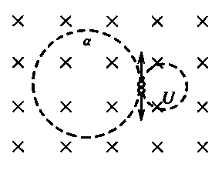
13、（1）方程：${}_{\text{94}}^{\text{239}}{}\text{Pu}→{}_{\text{92}}^{\text{235}}{}U+{}_{2}^{4}{}\text{He}+E$
（2）设衰变后α粒子的速度为v，反冲核的速度为V，根据动量守恒和能量守恒，有
mv = MV
(M₀ – M - m)×931- E=E_{kα}+E_{ku}=4.26MeV (其中：1u=931MeV)
由$E_{k}=\frac{P^{2}}{2m}$ $∴\frac{E_{kα}}{E_{\text{ku}}}=\frac{M}{m}$
$$∴E_{kα}=\frac{M}{M+m}×4\text{.}\text{26}\text{MeV}=\frac{\text{235}}{\text{235}+4}×4\text{.}\text{26}\text{MeV}=4\text{.}\text{19}\text{MeV}$$
$$E_{\text{ku}}=\frac{m}{M+m}×4\text{.}\text{26}\text{MeV}=\frac{4}{\text{235}+4}×4\text{.}\text{26}\text{MeV}=0\text{.}\text{07}\text{MeV}$$
（3）如图所示
14、设时间t内照射到风帆上的光子的总数为N，有N=nLlt。
设反射后的光子的运动方向为正方向，对总数为N的光子应用动量定理，有
$$\text{Ft}=NΔp=N\left[\frac{h}{λ}−\left(−\frac{h}{λ}\right)\right]$$
将N=nLlt代入上式，得$F=\frac{2\text{nLlh}}{λ}$。
15、解：（1）粒子从O点进入电场区域，获得的动能为E₁=W，动量则为$p_{1}=\sqrt{2\text{mW}}$。第一次从上方进入下面盒时的动能$E_{1}^{'}=2W$，动量则为$p_{1}^{'}=\sqrt{2m⋅2W}$
粒子第一次在上方盒内做圆周运动的轨道半径R₁=p₁ / B_{q}，第一次在下方盒内做圆周运动的轨道半径$R_{1}^{'}={p_{1}^{'}}/{B_{q}}$。
由几何关系可知，${\text{OC}}_{1}=2(R_{1}^{'}−R_{1})=2(2−\sqrt{2})\frac{\sqrt{\text{mW}}}{B_{q}}$
（2）粒子从C_{n}处射出后进入上方磁场区域内做圆周运动的半径R_{n} = p_{n} / B_{q}，其中$p_{n}=\sqrt{2m⋅(2n−1)W}$，再从上方射出而进入下方磁场，做圆周运动的半径$R_{n}^{'}={p_{n}^{'}}/{B_{q}}$，其中$p_{n}^{'}=\sqrt{2m⋅(2\text{nW})}$，则$C_{n}C_{n+1}=2(R_{n}^{'}−R_{n})=2[2\sqrt{n}−\sqrt{2(2n−1)}]\frac{\sqrt{\text{mW}}}{B_{q}}$，按照题目要求，C_{n}C_{n+1}≤OC₁ / 2，即应满足$2\sqrt{n}−\sqrt{2(2n−1)}$≤$\frac{2−\sqrt{2}}{2}$，解不等式，得n≥3.17，由于n 只能取整数，因此应取n≥4.

16、解：设桩受到土的阻力f=k•s（式中k为比例常数，s为桩进入土中的深度），则第一次打桩前s₀=0，第一次打击后s₁=20cm，设第二次打击后桩进入土中的深度为s₂，则第一次打桩过程桩受到的平均阻力为$\overline{f_{1}}=\frac{{\text{ks}}_{1}}{2}$，第二次打桩过程桩受到的平均阻力为$\overline{f_{2}}=\frac{{\text{ks}}_{1}+{\text{ks}}_{2}}{2}$。设重锤质量为M、桩的质量为m，第一次锤落到桩上时刻的速度为v₀，可知$v_{0}=\sqrt{2\text{gh}}$（h=2.0m），与桩发生相互作用后的共同速度为$v_{1}=\frac{{\text{Mv}}_{0}}{M+m}$，锤和桩的共同初动能$E_{k1}=\frac{1}{2}(M+m)v_{1}^{2}=\frac{M^{2}\text{gh}}{M+m}$。同理，第二次碰撞后的共同初动能$E_{k2}=\frac{1}{2}(M+m)v_{2}^{2}=\frac{M^{2}g(h+s_{1})}{M+m}$。由于s₁=0.1h，因此E_{k2}=1.1E_{k1}。根据动能定理，
$\overline{f_{1}}⋅s_{1}={ΔE}_{k1}$，$\overline{f_{2}}⋅(s_{1}−s_{2})$解出$s_{2}=\sqrt{2\text{.}1}s_{1}$，所以，第二次打入的深度为s₁-s₂=9cm。
17、（1）依据能量守恒定律有$m_{A}\text{gr}−m_{B}\text{gr}+\text{qEr}=\frac{1}{2}m_{A}v_{A}^{2}+\frac{1}{2}mv_{B}^{2}$，其中$v_{A}=v_{B}$，经整理有$m_{B}\text{gr}+\text{qEr}=\frac{1}{2}(3m_{B})v_{B}^{2}$，得$v_{B}=\sqrt{\frac{2}{3}(\frac{\text{qE}}{m_{B}}+g)r}=v_{A}$；
或$\frac{1}{2}m_{A}\text{gr}+\text{qEr}=\frac{1}{2}(\frac{3}{2}m_{A})v_{A}^{2}$ 得 $v=\sqrt{\frac{2}{3}(\frac{2\text{qE}}{m_{A}}+g)r}$。
（2）只要能使A球达到最高点，亦即使其刚到达最高点时速率几近为零，也可越过最高点继续绕O轴转动，以此确定v₀的下限v_{0min}，依据动能定理，对系统有： $−m_{A}\text{gr}+m_{B}\text{gr}−\text{qEr}=0−\frac{1}{2}(m_{A}+m_{B})v_{0\text{min}}^{2}$。由此可导出$v=\sqrt{\frac{2}{3}(\frac{2\text{qE}}{m_{A}}+g)r}$，或$v_{0\text{min}}=\sqrt{\frac{2}{3}(\frac{\text{qE}}{m_{B}}+g)r}$。所以v₀的取值范围是v₀>v_{0min}。至于v₀方向，竖直向上、向下均可，虽可导致球与棒系统绕O轴有顺时针转动或逆时针转动两种情况，但都会以同样大小的速率使A球通过最高点持续转动。
18、（1）通过R₁的电流$I_{1}=\frac{B(d_{1}+d_{2})v}{R_{1}}=0\text{.}\text{056}A$，通过R₂的电流大小$I_{2}=\frac{{\text{Bd}}_{1}v}{R_{2}}=0\text{.}\text{0083}A$。
（2）在穿过闭合电路的磁通量发生变化的过程中，感应电动势的平均值$\overline{E}=\frac{\text{ΔΦ}}{Δt}=\frac{BΔS}{Δt}$，感应电流的平均值$\overline{I}=\frac{\overline{E}}{R}=\frac{BΔS}{Δt}$。通过电路某截量的总电荷量$q=\overline{I}Δt=\frac{BΔS}{R}$。
在a端转至与MN相交之前，通过电阻R₁、R₂的电流方向都向下，通过它们的电荷量分别是
$Q_{1}^{'}=\frac{B⋅\frac{1}{2}(\frac{\sqrt{2}}{2}l)^{2}}{R_{1}}=2×{\text{10}}^{−3}C$， $Q_{2}^{'}=\frac{B[\frac{1}{2}(\frac{\sqrt{2}}{2}l)^{2}−\frac{1}{2}d_{2}^{2}]}{R_{2}}=5×{\text{10}}^{−4}C$
在a端从与MN相交转至与EF相交的过程中，电阻R₁、R₂串联，通过R₁的电流向下、 通过R₂的电流向上，电荷量为$Q_{1}^{\text{''}}=Q_{2}^{\text{''}}=\frac{B[\frac{1}{2}(d_{2}⋅\sqrt{3}d_{2})−\frac{1}{2}d_{2}^{2}]}{R_{1}+R_{2}}=2\text{.}4×{\text{10}}^{−4}C$
∴通过R₁的电荷量$Q_{1}=Q_{1}^{'}+Q_{1}^{\text{''}}=2\text{.}\text{24}×{\text{10}}^{−3}C$
通过R₂的电荷量$Q_{2}=Q_{2}^{'}−Q_{2}^{\text{''}}=2\text{.}6×{\text{10}}^{−4}C$

